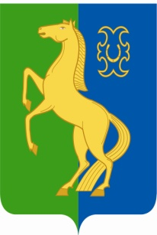
БАШКОРТОСТАН РЕСПУБЛИКАҺЫ РЕСПУБЛИКА БАШКОРТОСТАН
ЙӘРМӘКӘЙ РАЙОНЫ МУНИЦИПАЛЬ АДМИНИСТРАЦИЯ СЕЛЬСКОГО
РАЙОНЫНЫҢ ИҪКЕ СҮЛЛЕ АУЫЛ ПОСЕЛЕНИЯ СТАРОСУЛЛИНСКИЙ
СОВЕТЫ АУЫЛ БИЛӘМӘҺЕ СЕЛЬСОВЕТ МУНИЦИПАЛЬНОГО
ХАКИМИӘТЕ РАЙОНА ЕРМЕКЕЕВСКИЙ РАЙОН
452195, Иҫке Сүлле ауылы, Уҙәк урам, 84 452195, с. Старые Сулли, ул. Центральная.84
тел. 2 – 63 – 73 тел. 2 – 63 – 73

ҠАРАР № 63 ПОСТАНОВЛЕНИЕ
03 ноябрь 2016 й. 03ноября 2016 г.

Руководствуясь Федеральным Законом «Об общих принципах организации местного самоуправления в Российской Федерации» и Уставом сельского поселения Старосуллинский сельсовет муниципального района Ермекеевский район Республики Башкортостан
ПОСТАНОВЛЯЮ:
1.Земельному участку с кадастровым номером 02:23:060101:146 присвоить новый почтовый адрес: ул.Центральная, дом № 22Б с.Старые Сулли Ермекеевского района Республики Башкортостан.
2.Органам, производящим регистрацию права на собственность и поставку на учёт объектов, руководствоваться настоящим постановлением при выдаче документов.
3.Контроль за исполнением данного постановления оставляю за собой.

Глава сельского поселения Р.Х.Абдуллин

